МІНІСТЕРСТВО ОСВІТИ І НАУКИ УКРАЇНИ

Національний аерокосмічний університет ім. М. Є. Жуковського
«Харківський авіаційний інститут»

Факультет радіоелектроніки, комп'ютерних систем та інфокомунікацій

Кафедра комп'ютерних систем, мереж і кібербезпеки

Лабораторна робота № 1
з «Python для систем штучного інтелекту»
_{(назва дисципліни)}
на тему: «Введення в мову програмування Python»

Виконав: студент 6 курсу групи № 565вМН
напряму підготовки (спеціальності)
123 Системне програмування
(шифр і назва напряму підготовки (спеціальності))
Логачов М.Г.
_{(прізвище й ініціали студента)}
Прийняв: д.т.н., професор
Морозова Ольга Ігорівна
(посада, науковий ступінь, прізвище й ініціали)

Національна шкала: __________
Кількість балів: _____
Оцінка: ECTS _____

Харків – 2023

Лабораторна робота №1

Тема: Введення в мову програмування Python.

Завдання 1. Обчисліть площу трикутника зі трьома сторонами відповідного до свого варіанта (варіант 7).
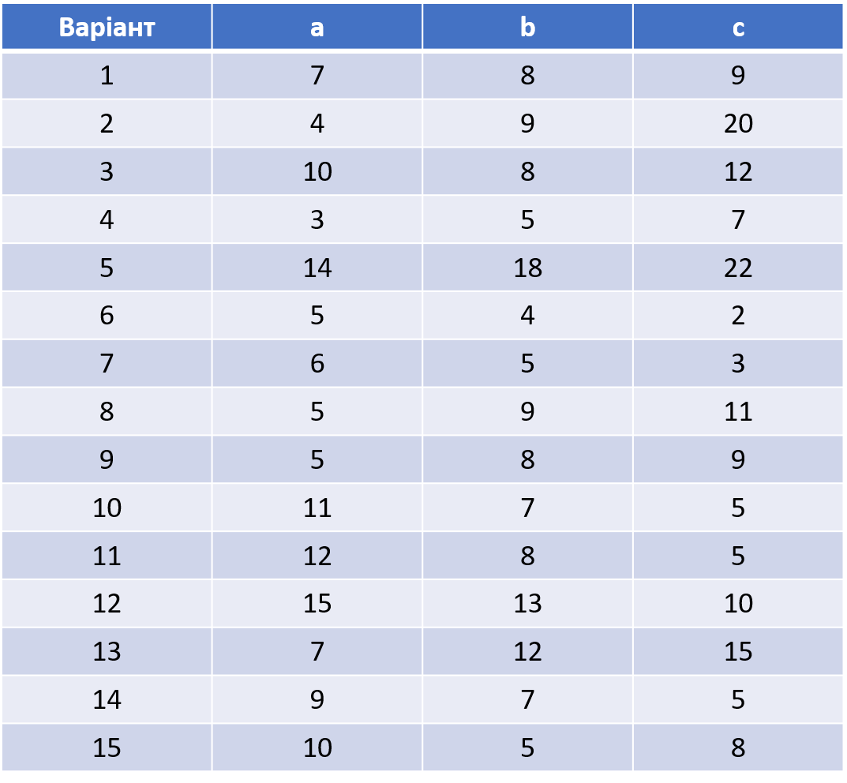

Завдання 2. Обчисліть арифметичний вираз зі значеннями відповідного до свого варіанта (варіант 7).
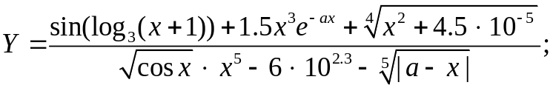

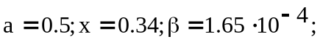

Лістинг коду areaCalculator.py

from math import *
class NonExistentTriangleError(Exception):
pass
class InvalidSideLengthValue(Exception):
pass
def calculateArea(a, b, c):
# Check if a triangle side lengths greater than zero
if a > 0 and b > 0 and c > 0:
# Check if a triangle with provided side lengths exists
if a + b > c and a + c > b and b + c > a:
# Calculate the semi-perimeter
s = (a + b + c) / 2
# Calculate the area using Heron's formula
area = sqrt(s * (s - a) * (s - b) * (s - c))
return area
else:
raise NonExistentTriangleError('A triangle with provided side lengths does not exist')
else:
raise InvalidSideLengthValue('Provided side lengths cannot be negative')

Лістинг коду main.py
import areaCalculator
from math import *
print("*******************************")
# Task 1. Calculate triangle area
print("Task 1. Calculate triangle area")
try:
print(" Total area is: ", round(areaCalculator.calculateArea(6, 5, 3), 3))
except Exception as e:
print(e)
print("*******************************")
# Task 2. Calculate the arithmetic expression
print("Task 2. Calculate the arithmetic expression")
x = 0.34
a = 0.5
numerator = sin(log(x + 1, 3)) + (1.5 * (x ** 3) * exp(-a * x)) + (pow((pow(x, 2) + 4.5 * pow(10, -5)), (1 / 4)))
denominator = pow(cos(x), 1 / 2) * pow(x, 5) - (6 * pow(10, 2.3)) - (pow(abs(a - x), 1 / 5))
print(" Arithmetic expression result: ", numerator / denominator)
print("*******************************")

Результат обчислень задання 1 та завдання 2

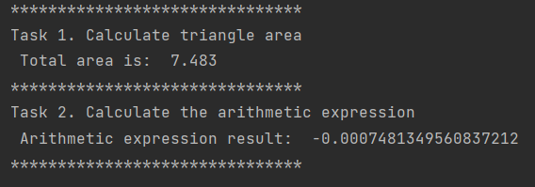

GitHub: https://github.com/lohachovKhai/Python-for-AI-systems.git

